Métabolisme des purines et physiopathologie des hyperuricémies

Objectifs :

1. Identifier la structure du noyau purine.
2. Décrire les dérivés puriques.
3. Décrire le métabolisme des purines et sa régulation.
4. Décrire les principales voies d'apport de l'acide urique.
5. Identifier les formes plasmatiques et urinaires de l'acide urique.
6. Décrire les deux voies d'élimination de l'acide urique.
7. Indiquer les variations physiologiques de l'uricémie et de l'uricurie en fonction de l'âge, du sexe et du pH urinaire.
8. Expliquer les mécanismes de production des hyperuricémies et des hypouricémies.
9. Indiquer les conséquences cliniques majeures des hyperuricémies.

I- Introduction :
Les bases puriques sont représentées dans l'organisme par l'adénine et la guanine et leur précurseur : l'Inosine et quelques dérivés mineurs que l'on trouve dans les acides nucléiques.
Leur rôle physiologique est considérable : constituants des acides nucléiques, les bases puriques se trouvent également dans des nombreuses coenzymes.
Le produit ultime de leur catabolisme chez l'homme est l'acide urique, produit peu soluble dont l'accumulation est responsable de la goutte.

II- Structure du noyau purine et des nucléotides puriniques : (Objectifs 1&2)
A- Le noyau purine :
Le noyau purine est formé d'hétérocycles aromatiques. Il résulte de la condensation d'un noyau pyrimidine (à 6 atomes) et d'un noyau imidazole (à 5 atomes).
Les différents atomes du noyau purine sont numérotés de 1 à 9. La structure du noyau purine est la suivante :
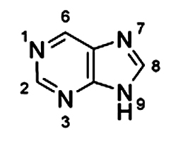
B- Les dérivés puriques :
Les dérivés naturels du noyau purine sont très nombreux. Ils résultent de la substitution d’atome d’hydrogène de l'hétérocycle par des radicaux hydroxylés, aminés, ...
Ces dérivés constituent les bases puriques que l'on rencontre dans tous les acides nucléiques : ADN (acide désoxyribonucléique) et ARN (acide ribonucléique); et dans certains coenzymes.
Les principales bases puriques présentes dans les acides nucléiques sont :
- L'ADENINE ou 6-amino-purine :
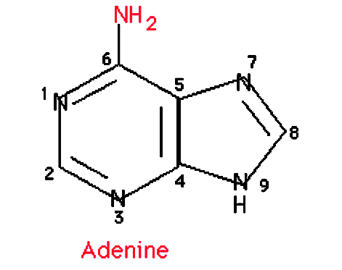
A l’état libre, l’adénine existe dans les matières fécales, le lait de vache et certains végétaux (thé, café et tabac). Chez l’homme, le sang en contient ~ 100 mg/l, principalement dans les hématies.

- La GUANINE ou 2-amino 6-oxy-purine :
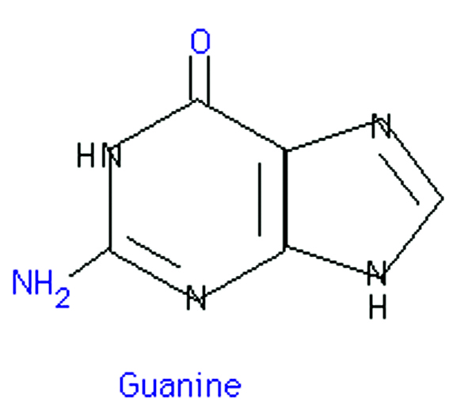

La guanine a été extraite de guano (excréments d'oiseaux). Elle est également présente dans les excrétas humains.
Parmi les autres dérivés puriques naturels, on décrit :

- L’HYPOXANTHINE ou 6-oxy-purine :
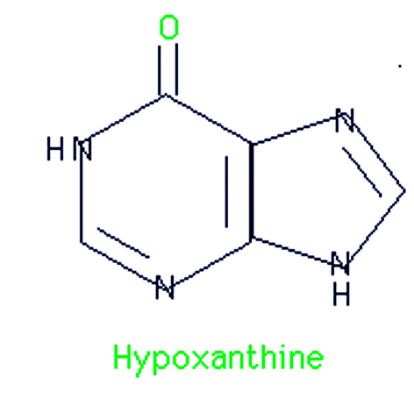
L'hypoxanthine peut se retrouver en très faibles quantités dans les acides nucléiques surtout dans l’ARN de transfert (qui joue un rôle important dans la biosynthèse des protéines).

- La XANTHINE ou 2,6-dioxy-purine :

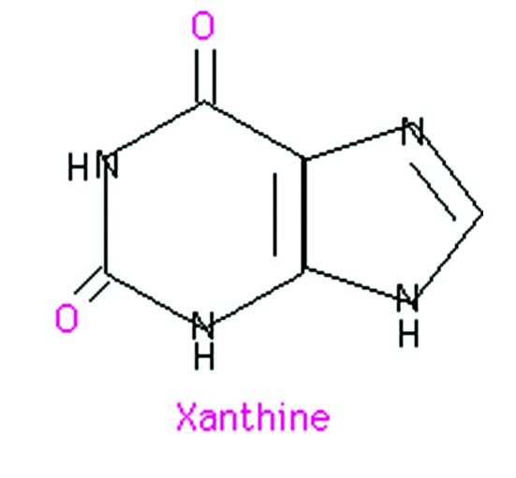

- L’ACIDE URIQUE ou 2,6,8-trioxy-purine :
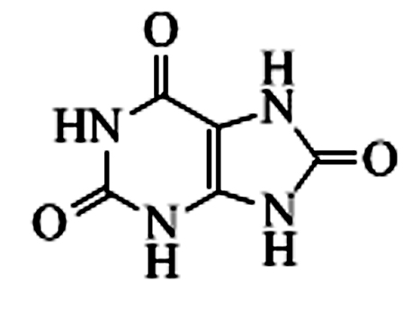
Xanthine et acide urique sont des produits de dégradation des bases puriques.
Les composés méthylés, dérivés de la xanthine (théophylline) sont des composants de certains végétaux et ont des actions pharmacologiques importantes.

C- Les nucléotides puriniques :
Les nucléotides sont les composants fondamentaux des acides nucléiques. Ils résultent de l’association entre une base, un ose (ribose ou désoxyribose) et un acide phosphorique.

NUCLEOTIDE = BASE + OSE + ACIDE PHOSPHORIQUE

NUCLEOSIDE

NUCLEOTIDE = NUCLEOSIDE + ACIDE PHOSPHORIQUE

Les nucléotides sont des esters phosphoriques des nucléosides.
Un nucléoside purique résulte de la combinaison entre une base purique (azote n° 9) et l’ose qui est un pentose (ribose ou désoxyribose qui fait intervenir son carbone n° 1) unis par une liaison N- glycosidique :
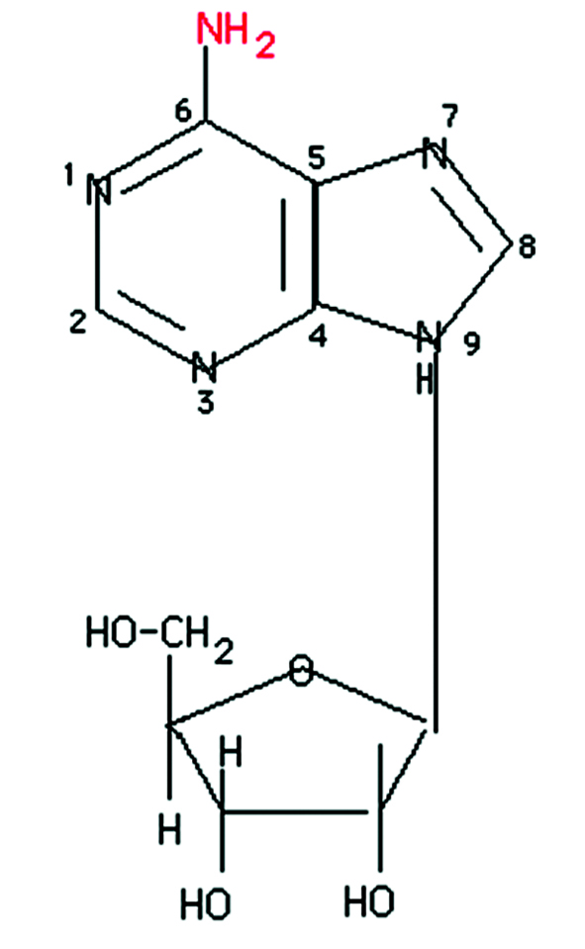
Un nucléotide résulte de l’estérification du nucléoside au niveau du carbone n° 5 du pentose par une molécule d’acide phosphorique :
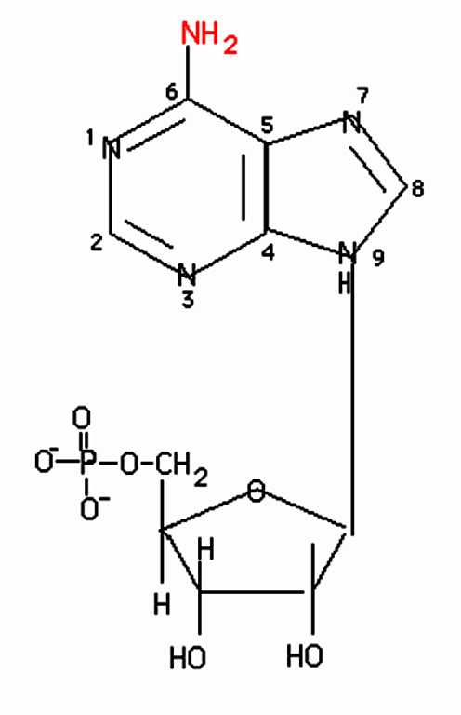

Voici la nomenclature des principaux nucléosides et nucléotides puriques :
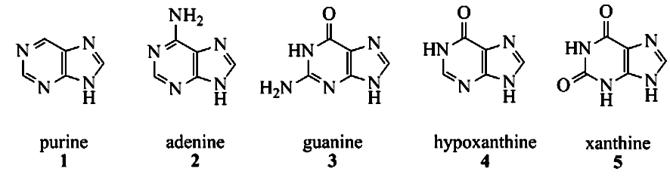

BASE | NUCLEOSIDE | NUCLEOTIDE
Adénine | Adénosine | Acide adénylique (adénosine monophosphate = AMP)
Guanine | Guanosine | Acide guanylique (guanosine monophosphate = GMP)
Hypoxanthine | Inosine | Acide inosinique (inosine monophosphate = IMP)
Xanthine | Xanthosine | Acide xanthylique (xanthosine monophosphate = XMP)

III- Métabolisme des purines : (Objectif 3)
L'homme et les mammifères peuvent être maintenus indéfiniment à un régime dépourvu de purines, sans présenter de troubles métaboliques, car l'organisme animal peut synthétiser facilement les bases puriques à partir de substrats simples. Cette voie appelée « voie de novo » ou « purinosynthèse de novo », est la source principale des purines. Les bases libres ne sont pas synthétisées telles qu’elles, elles apparaissent d’emblée sous forme de nucléotides.
Cependant, les nucléotides puriques peuvent se former directement à partir des bases libres ou de leurs nucléosides provenant de la dégradation tissulaire des acides nucléiques ou bien du tractus gastro-intestinal (origine exogène) grâce à des voies métaboliques permettant leur réutilisation par une voie secondaire dite de récupération.

A- Biosynthèse de novo :
En dehors du foie, les autres tissus de l'organisme n'ont qu'un rôle secondaire dans la purinosynthèse. La biosynthèse du noyau purique est réalisée à partir de molécules simples par une série de 11 réactions.
1- La synthèse démarre avec la formation d’une molécule de 5’ phosphoribosyl-pyrophosphate = 5’-PRPP à partir de ribose 5’ phosphate et d’ATP grâce à l’action de la phosphoribosyl-pyrophosphate synthétase. Le 5’-PRPP est une molécule riche en énergie et sert de donneur de phosphate. Elle est fréquemment utilisée dans la synthèse des nucléotides.
2- À partir de cette étape, on introduit progressivement les différents atomes du futur noyau purique.
Le premier élément de ce noyau est apporté par le groupe NH₂ de la glutamine grâce à une amido-phosphoribosyl transférase qui forme la 5’-phosphoribosylamine. La liaison N-glycosidique des nucléotides purique est ainsi mise en place dès le début de la synthèse.
3- Au cours des 9 étapes suivantes, toute une série de réactions va faire intervenir le Glycocolle, le radical Formyle, la Glutamine, le CO₂, l'acide Aspartique et aboutir au nucléotide purique = l'ACIDE INOSINIQUE ou IMP.
L'acide inosinique est le premier des nucléotides à base purique qui soit synthétisé et dans lequel la base est l’hypoxanthine.
Ainsi, la voie « de novo » de biosynthèse des purines :
- Aboutit à la formation d’un nucléotide purique et jamais de base purique libre,
- Consomme beaucoup d’énergie sous forme d’ATP (9 molécules d’ATP/ribose 5’ Ph),
- Est la voie préférentielle d’obtention des purines par rapport à leur apport par la voie alimentaire,
- Est résumée sur ce schéma :

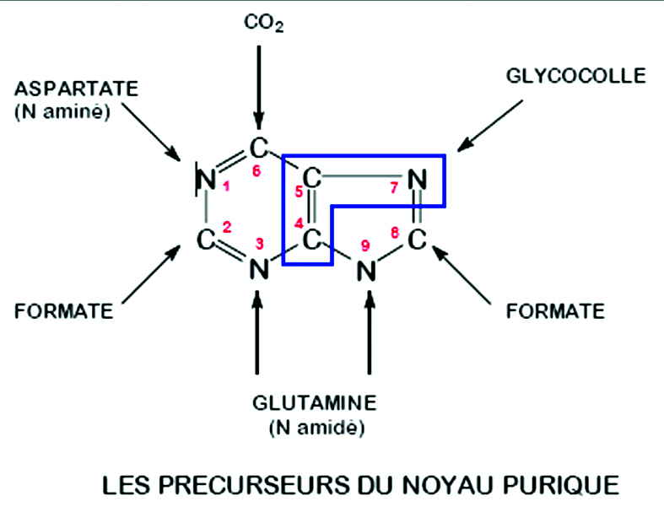

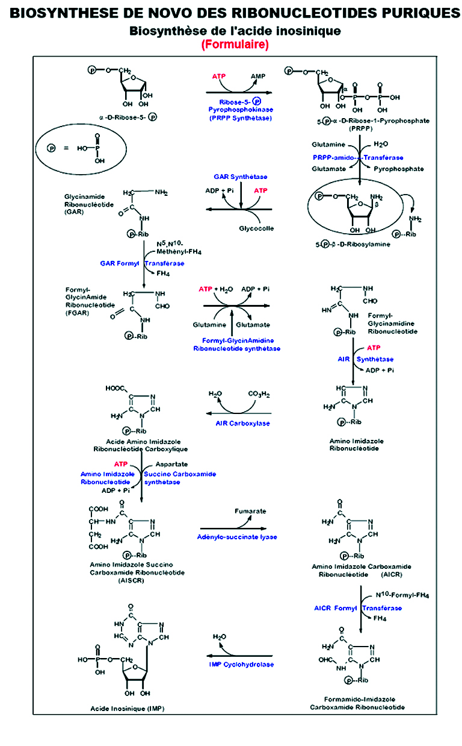

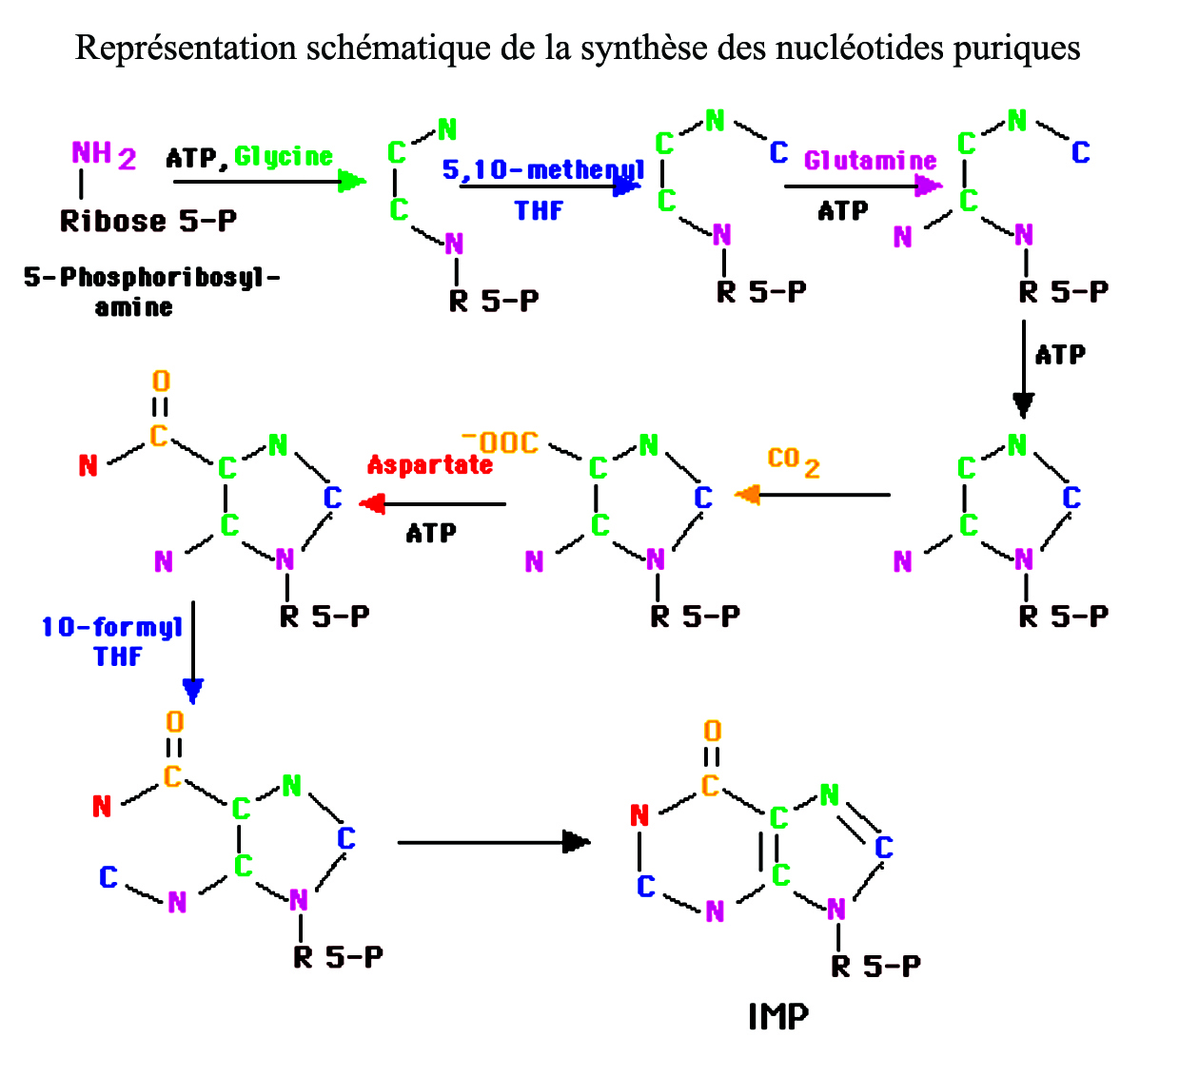
Une grande partie de l’acide Inosinique se transforme en acide Adénylique (AMP) et en Acide Guanylique (GMP) qui sont les nucléotides puriques des acides nucléiques. La conversion se fait en 2 étapes successives :
- Synthèse de l’Acide adénylique :
Au cours d’une réaction d’amination, l’acide inosinique se condense avec l’acide aspartique en acide adénylo-succinique grâce à une Adénylo-succinate synthétase. La condensation qui est irréversible, tire son énergie de l’hydrolyse d’une molécule de GTP. La molécule d’acide adénylo-succinique libère ensuite une molécule d’acide fumarique pour donner naissance au produit final, l’Acide Adénylique ou AMP. Par phosphorylations successives, l’AMP peut donner une molécule d’ATP.
- Synthèse de l’Acide Guanylique :
Après oxydation de l'acide inosinique en acide xanthylique ou XMP grâce à une IMP déshydrogénase (dont le cofacteur NAD+ est réduit en NADH, H⁺), une amination de l’XMP est réalisée en présence de glutamine. La réaction nécessite de l'énergie fournie par le clivage de l'ATP, et une GMP synthétase qui produit l'Acide Guanylique ou GMP. Le GMP peut être phosphorylé en 2 temps pour fournir le GTP.

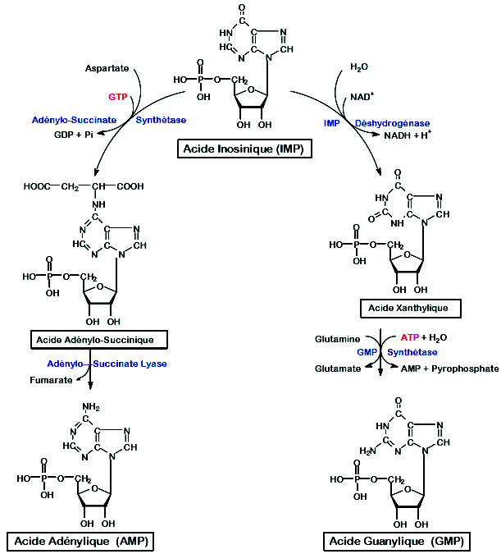

Formation de l’AMP et du GMP à partir de l’IMP

B- Voie de récupération :
Les nucléotides puriques peuvent également se former directement à partir :
- Des bases libres
- Ou des nucléosides puriques.
Issus du catabolisme des acides nucléiques et des nucléotides ou bien apportés par l'alimentation.
Bases libres ou nucléosides sont ainsi recyclés et récupérés pour la synthèse des acides nucléiques.

Deux mécanismes de récupération sont décrits.

1- À partir de 5’-PRPP :
La base libre peut donner naissance à son nucléotide correspondant en présence de 5'-PRPP grâce à une transférase spécifique.
Hypoxanthine el Guanine sont récupérées de cette manière pour la synthèse des nucléotides correspondants grâce à une Hypoxanthine-Guanine phosphoribosyl transférase, HGPRT :

HYPOXANTHINE + 5’-PRPP IMP + PP_{i}

GUANINE + 5’-PRPP GMP + PP_{i}

L’adénine phosphoribosyl transférase, APRT, permet de reformer l’AMP à partir d’Adénine selon la réaction :

ADENINE + 5’-PRPP AMP + PP_{i}

Cette voie de récupération et de recyclage des bases libres pour la formation de nucléotides est une source de purines biologiquement très importante.

2- À partir de Ribose 1’-P :
La base libre est incorporée dans le nucléoside correspondant en présence de ribose 1’-phosphate et grâce à une nucléoside phosphorylase :

Adénine + ribose 1’-P Adénosine + Pi

Guanine + ribose 1’-P Guanosine + Pi

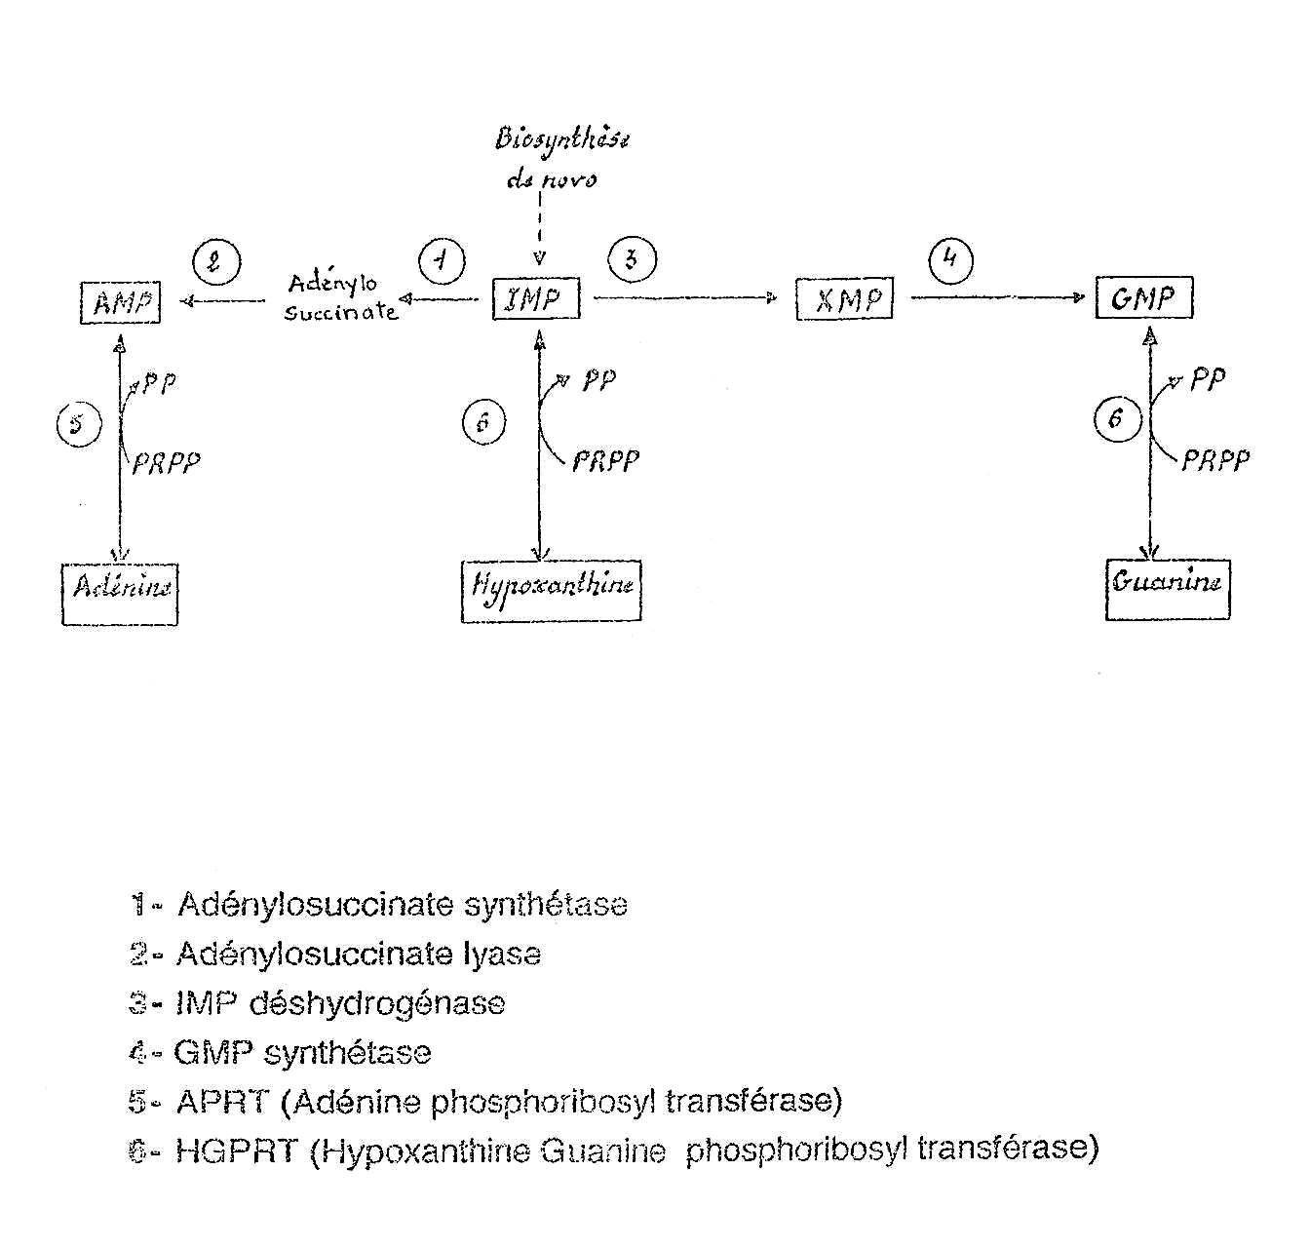

Le nucléoside peut être alors phosphorylé par l’ATP par une nucléoside kinase et donner le nucléotide correspondant :

Adénosine + ATP AMP + ADP

Guanosine + ATP GMP + ADP

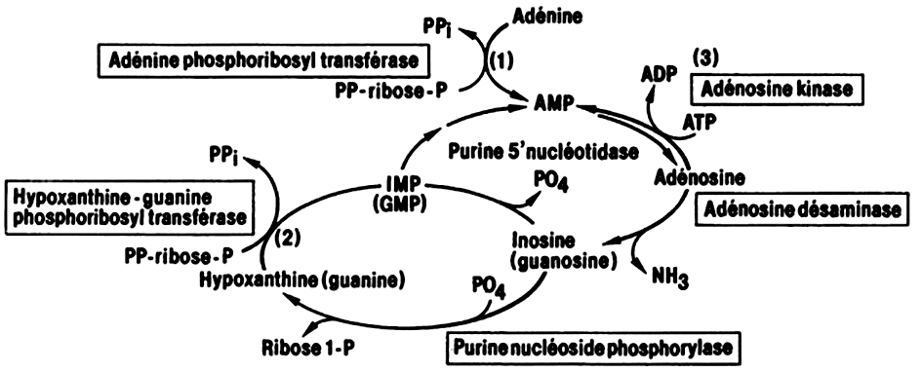

C- Régulation de la biosynthèse :
Trois principaux mécanismes de rétro-contrôle (Feed-back) par inhibition, coopèrent pour réguler la synthèse « de Novo » des nucléotides puriques.
1- Le premier contrôle s’exerce sur l’amido-phosphoribosyl transférase enzyme allostérique qui est inhibée par l’acide adénylique (AMP), l’acide guanylique (GMP) et l’acide inosinique (IMP), tous les produits finaux de la séquence de réactions aboutissant à la synthèse de l’IMP inhibent leur propre synthèse.
Le PRPP est le substrat spécifique de cette enzyme, il a une action activatrice. La glutamine n’a pas d’influence sur son activité. L’amido-phosphoribosyl transférase est une enzyme clé dans la régulation de la voie « de novo » ; son activité est réglée par le taux des nucléotides puriques : elle est augmentée par leur défaut et inhibée par leur excès.
La PRPP synthétase est également inhibée par IMP, AMP et GMP, ainsi le taux de PRPP conditionne la vitesse de biosynthèse des nucléotides puriques.
2- L’accumulation simultanée de l’AMP et du GMP peut être évitée grâce à l’action inhibitrice de chacun de ces 2 nucléotides sur les enzymes qui leur donnent naissance à partir de l’IMP.
En effet, la formation de l’acide adénylique est auto-inhibitrice : l’AMP inhibe la formation de son précurseur immédiat l’adénylo-succinate.
Il en de même pour l’acide guanylique qui freine sa propre formation en inhibant la transformation : IMP → XMP
3- Les synthèses d’AMP et de GMP nécessitent respectivement du GTP et de l’ATP. Toute consommation d’AMP (c’est à dire d’ATP) et de GMP (c’est à dire de GTP) pour la synthèse des acides nucléiques ou bien leur dégradation, lèvera l’inhibition qu’ils exercent sur la formation « de novo » des purines. La synthèse d’IMP reprendra aussitôt stimulée par le GTP et l’ATP.
Ce mécanisme permet d’éviter l’emballement d’une des 2 voies au dépend de l’autre.
Avec ces différents contrôles, la synthèse des deux nucléotides puriques sera équilibrée car, présents ainsi en proportions comparables, ils permettront une synthèse correcte d’acides nucléiques.
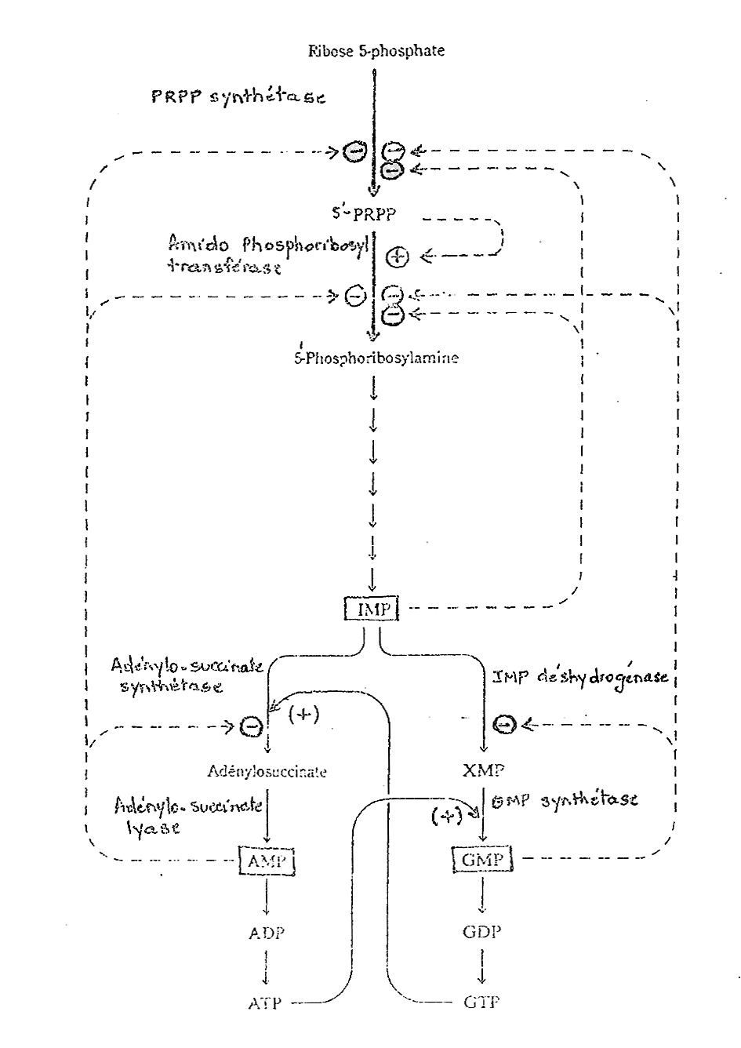

4- Régulation au niveau des phosphoribosyl transférases :
- L'Adénine-phospho-ribosyl transférase :
L'activité enzymatique est inhibée par l'AMP, l'ADP et l'ATP.
- La H.G.P.R.T. :
L'activité est inhibée par la GMP, l'IMP et par les autres nucléotides puriniques.
5- Régulation au niveau de la xanthine-oxydase :
La vitesse avec laquelle les purines libres sont catabolisées par la xanthine oxydase influence la vitesse de synthèse des nucléotides puriniques. Ainsi, l'inhibition de cette enzyme par l'allopurinol entraîne une augmentation de la reconversion de ces oxypurines en nucléotides, et on observe une diminution de la vitesse de la purinosynthèse de novo par augmentation de la consommation du PRPP.

D- Catabolisme :
Dans le tube digestif, les acides nucléiques sont dégradés en nucléotides par des nucléases secrétées par le pancréas.
Ainsi, les nucléotides puriques provenant du catabolisme des acides nucléiques cellulaires et alimentaires, et aussi ceux formés en excès lors de la purinosynthèse (tout ne sert pas à la formation des acides nucléiques) sont hydrolysés selon le schéma suivant :

5’-Nucléotidase Nucléoside
Phosphorylase

Nucléotide Nucléoside Base libre + Ribose 1’-P
Pi Pi

Les nucléotides sont hydrolysés en nucléosides. Ceux-ci peuvent être absorbés tels quels ou bien clivés en base libre et pentose.
Ainsi le catabolisme des nucléotides puriques donne naissance à des bases puriques libres : surtout GUANINE, HYPOXANTHINE et XANTHINE. En effet, dans le cas de l’AMP, dès que l'adénosine est formée, elle est désaminée en inosine qui libèrera ensuite l’HYPOXANTHINE. D'ailleurs, dans la voie principale de dégradation de l’AMP, celui-ci est déjà désaminé en IMP libérant par la suite l'hypoxanthine. Chez l'homme, l'adénine ne peut être désaminée.
Les purines obtenues peuvent être converties en acide urique dans la muqueuse gastro-intestinale.

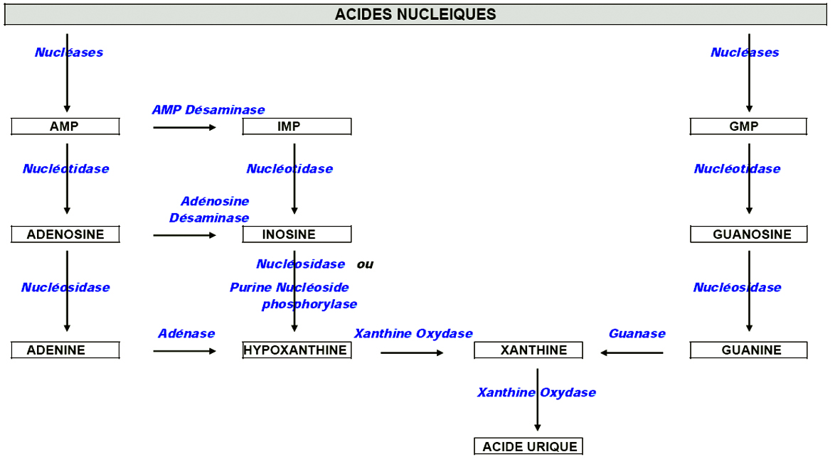

Catabolisme des nucléotides et des bases puriques

Chez l’homme (à l’exception de l’Adénine car les tissus des mammifères sont dépourvus d'adénase) Guanine, Hypoxanthine et Xanthine peuvent se transformer en acide urique :
- La guanine est désaminée en xanthine grâce à une guanase
- L’hypoxanthine est oxydée en xanthine grâce à une xanthine oxydase
- La xanthine est oxydée en acide urique grâce à la xanthine oxydase

XANTHINE + O₂ ACIDE URIQUE + H₂O₂

Xanthine (toxique)
Oxydase

La xanthine oxydase ne se trouve que dans le foie, la muqueuse intestinale et le lait. Par conséquent, alors que d'autres étapes du catabolisme des purines peuvent être localisées dans des organes divers, la formation de l’acide urique est un processus essentiellement hépatique.
L’acide urique est le produit final de catabolisme des bases puriques chez l’homme et chez quelques primates.
Dans le tube digestif, l’Acide Urique peut être oxydé par les bactéries intestinales en Allantoïne grâce à l’uricase. L’allantoïne est ensuite catabolisée en acide allantoïque, puis en urée enfin en 2 NH₃ et CO₂. Les purines libres qui résultent du catabolisme des nucléotides sont l'adénine, la guanine, l'hypoxanthine et la xanthine. Et puisque la phosphorylase a pour principal substrat l'inosine et la guanosine, les bases puriques libres les plus abondantes sont vraisemblablement l'hypoxanthine et la guanine.
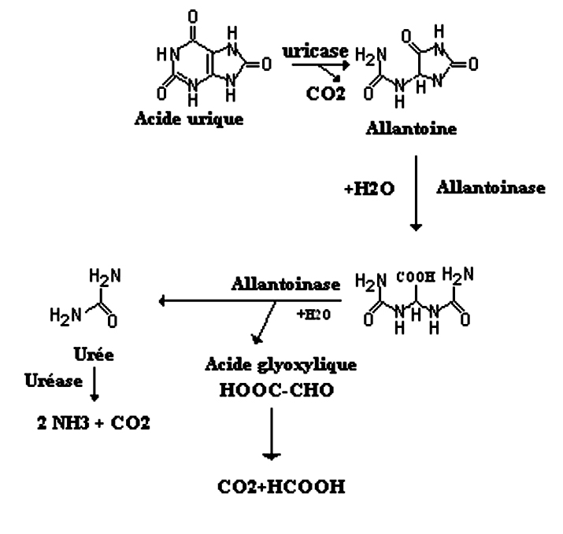

IV- Pool de l’acide urique : (Objectifs 4&6)
A- Voies d’apport :
Le pool d'acide urique chez un adulte normal est de 1000 à 1200 mg avec des extrêmes allant de 870 à 1590 mg. Son taux de renouvellement moyen est de 700 mg/j ce qui signifie que chaque jour 700 mg d’acide urique entrent et sortent de ce pool.
L'uricémie résulte donc d'un équilibre entre les arrivées el les sorties d'acide urique du pool.
Il y a trois sources de purines :
- synthèse endogène (~ 70%).
- catabolisme intestinal des acides nucléiques ingérés par l'alimentation (origine exogène ~20%)
- catabolisme des acides nucléiques des cellules de l'organisme (~10%).
L'alimentation est une source importante de purines. Elles proviennent surtout des protéines animales (foie de veau, cervelle, viandes de veau, mouton et bœuf, anchois, sardine, thon). Il a été montré une relation très étroite entre consommation protéique et excrétion urinaire d'acide urique.
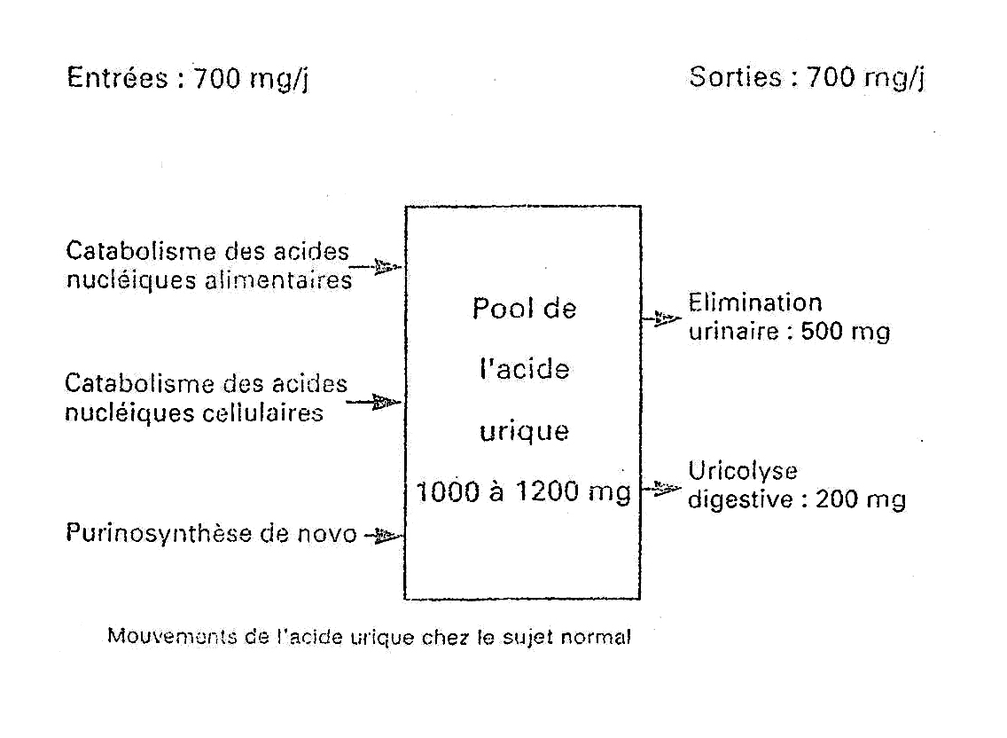

B- Voies d’élimination :
L’acide urique est éliminé par les reins et par le tube digestif. Environ 2/3 à ¾ de l’acide urique sont éliminés par voie rénale.

1- Elimination urinaire :
- L’acide urique du plasma est libre et sera entièrement ultrafiltré au niveau glomérulaire.
98% de l'acide urique filtré est réabsorbé par le tube contourné proximal (cette réabsorption est inhibée par les agents uricosuriques tel que le PROBENECIDE).
- 50% de la fraction réabsorbée est ensuite secrétée dans la lumière tubulaire. Le lactate, les corps cétoniques, (acétone, acide acetyl acétique et ß hydroxybutyrate), alcool, aspirine à faible dose, sulfamides ... inhibent par compétition cette sécrétion tubulaire et augmentent ainsi la concentration d'acide urique dans le sang.
- 80% de l’acide urique secrété est réabsorbée après sécrétion.

Au total, seulement 10% de la charge d'acide urique filtrée est excrétée dans l'urine terminale. Autrement dit ~80% de l’acide urique filtré par les glomérules retourne au sang.
Avec une aussi mauvaise élimination, la concentration de l'urate sérique se rapproche du point de saturation.

2- Elimination digestive :
Elle ne représente que 1/3 à 1/4 des sorties d'acide urique, 20% de l’acide urique endogène subit une uricolyse par la flore bactérienne dans les voies digestives (salive, bile, sécrétions gastriques et intestinales). Les bactéries, contenant une uricase, dégradent l'acide urique en Allantoïne. L'uricase est pratiquement absente chez l’homme. L'urine humaine contient très peu d'allantoïne. Celle-ci provient de l'alimentation et de l’absorption intestinale du produit formé par les bactéries.
Enfin, il existe d'autres voies mineures notamment une uricolyse tissulaire (les leucocytes contiennent une endoperoxydase capable de dégrader l'acide urique) mais qui ne parait intéresser que 2 à 3% du pool d'acide urique.
On peut admettre qu’environ 60% du pool d'acide urique sont renouvelés chaque jour.

V- Formes de l’acide urique et variations physiologiques : (Objectifs 5&7)
L’acide urique est habituellement dosé dans le sérum, seul compartiment de son pool aisément accessible. L’acide urique est un acide faible (pKa = 5,75). C’est une molécule très peu soluble dans l’eau.
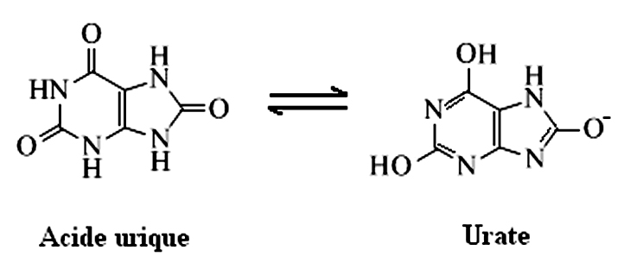
À pH = 5,75 ; 50% de l’acide urique se présente sous forme non dissociée et 50% sous forme d’urate (dissociée), or l’urate est beaucoup plus soluble que l’acide lui-même, par conséquent, plus le pH augmente, plus la solubilité de l’acide urique est grande.
-Au pH physiologique de l’organisme (pH = 7,4) l’acide urique se comporte comme un acide dont un seul OH (en ε) est ionisé. Dans le sang 99% de l’acide urique se trouve sous forme d’urate monosodique (sel alcalin de l’acide urique) en solution sursaturée stabilisée par des protéines.
À 37°C, le plasma est saturé en urate à une concentration de ~420 µmole/l. En se fixant en partie sur les protéines plasmatiques, l’urate peut même atteindre des concentrations de sursaturation de ~450µmole/l (75 mg/l) sans précipiter.
Si la solubilité de l’urate est plus grande que celle de l’acide urique, une acidose peut amener une insolubilisation de l’acide urique. En fait, le problème est plus complexe car il faut tenir compte du fait que l’urate de sodium existe sous plusieurs formes métamorphiques dont l’une, cristallisée en aiguilles, à produit de solubilité très faible, s’accumule chez le goutteux.

-Dans les urines, l’acide urique est sous forme non dissociée et sous forme d’urate.
Le rapport acide urique/urate augmente en fonction de l’acidité :
- Il est de 90% dans une urine à pH = 4,7 : l’acide urique existe sous forme non dissociée
- Il est de 50% à pH = 5,7.

Le pH est le facteur primordial de la production de calculs urinaires d’acide urique puisque la solubilité de l’urate est ~20 fois supérieure à celle de l’acide urique non dissocié (c’est pourquoi l’ingestion de légumes ou une thérapeutique à l’hydrate de pipérazine, favorise la solubilité de l’acide urique et donc son élimination sous forme d’urate de pipérazine).
En plus du pH, la nature des cations présents dans les urines joue un rôle dans la solubilité de l’acide urique urinaire. En effet, l’urate monosodique à une moins bonne solubilité que l’urate monopotassique à concentration équivalente.
Expression en µmol/litre :
Acide Urique (mg/l) x 5.95
50 mg/l = 297 µmol/l
70 mg/l = 415 µmol/l
100 mg/l = 595 µmol/l

A- Uricémie normale :
La concentration d’acide urique varie selon l’âge, le sexe et la race. Chez l’homme, la concentration augmente jusqu’à la vingtaine où elle atteint un plateau ; chez la femme l’augmentation est plus lente et le plateau n’est atteint qu’à la ménopause.
La définition de l'uricémie est arbitraire mais on peut admettre un domaine de variation chez l'homme qui s'étend de 30 à 70 mg/l (179 à 416 µmole/l). Au delà de ce chiffre, le risque de goutte devient notable.
Chez la femme, l'uricémie est plus basse, entre 40 et 45 mg/l (238 à 267 µmoles/l) et s'élève discrètement après la ménopause à 50 mg/l (297 µmole/l).
Des difficultés de définition de l'uricémie normale résultent du fait que l'hyperuricémie ne se manifeste que tardivement, en tout cas après la puberté chez l'homme. Seulement après la ménopause chez la femme.
L'uricémie est nettement plus élevée dans certaines races et chez certains intellectuels ! Au total, il faut admettre que le domaine de variation de l’uricémie normale est large et que même chez les sujets normaux, les variations élevées prédominent nettement. De nombreux facteurs influencent l'uricémie (régime alimentaire, effort musculaire, cycle menstruel).
On parle d'hyperuricémie si la valeur de l'uricémie dépasse 70 mg/l (416 µmole/l) chez l'homme et 60 mg/l (357µmole/l) chez la femme.
On parle d'hypouricémie si l'uricémie est inférieure à 25 mg/l (148 µmole/l).

Age | Homme | Femme
< 2 ans  2 à 10 ans  10 à 19 ans  20 à 45 ans  45 à 70 ans  > 70 ans | 180  210 – 240  240 – 300  270 – 360  270 – 360  270 – 330 | 180  210 – 240  210 – 270  240 – 300  270 – 330  270 – 330

B- Uricurie normale :
Chez l'adulte en alimentation mixte équilibrée, l'élimination urinaire quotidienne physiologique (uricurie) est de 450 mg à 600 mg par 24 h (2,6 à 3,5 mmole/j)
Si le sujet est soumis à un régime végétarien, ce taux baisse. Si au contraire il est soumis à un régime riche en protéines animales (source majeure de purines), l'uricurie s'élève. De même, le pH urinaire baisse du fait des déchets acides. Ainsi, une diète riche en protéines animales diminue la solubilité de l'acide urique urinaire par hyperuricurie et acidité urinaire (l'acidification augmente la forme acide).
On parle d'hyperuricurie quand l'excrétion dépasse 800 mg (4,8 mmole) chez l'homme et 750 mg (4,4mmole) chez la femme.

VI- Perturbations du métabolisme des purines : (Objectif 8)
Les voies métaboliques des nucléotides puriques peuvent subir diverses perturbations qui vont se traduire par une hyperuricémie ou une hypouricémie.
A- Les hyperuricémies :
1- Hyperuricémies d’origine rénale :
L'acide urique est un produit de déchet éliminé par le rein. Toute perturbation de l'élimination rénale peut entraîner une inflation du pool de l'acide urique. Ceci peut se produire au cours de l’insuffisance rénale, en particulier des néphropathies d'évolution lente, des atteintes tubulaires et du saturnisme. Au niveau rénal, l'excrétion tubulaire d'acide urique peut également être ralentie par un phénomène de compétition provoqué par les corps cétoniques (jeûne, diabète), l’alcool, le lactate produit en grande quantité (exercice violent, décompensation cardiaque, alcoolisme aigu, jeûne, glycogénose hépatique par déficit en glucose 6-phosphatase, toxémie de la grossesse) ou divers médicaments (sulfamides, aspirine à faible dose).
Une forme de goutte primitive rénale a été également décrite et serait due à un déficit rénal spécifique dans l'excrétion de l'acide urique.

2- Hyperuricémies par excès de synthèse endogène directe :
La plupart des cas de goutte primitive sont dues à une augmentation de la synthèse endogène directe. Certaines transmissions héréditaires paraissent possibles, mais ce n'est que dans de rares cas qu'un mécanisme moléculaire a pu être mis en évidence.
-Dans le syndrome de LESCH-NYHAN, lié à l'absence d'HGPRT tissulaire, on observe à la fois une hyperuricémie et une hyperuricurie considérables. Le rein et le système nerveux sont électivement touchés. Les signes neurologiques dominent le tableau clinique. La goutte s'associe à la lithiase urique, vite compliquée d'insuffisance rénale irréductible.
Un déficit partiel en HGPRT, avec hyperuricémie et hyperuricurie très franches, a été décelé chez des sujets de sexe masculin. Cette affection conduit aussi à une goutte précoce et sévère associée à une lithiase urique précoce et récidivante. Seulement 20% de ces malades auraient des troubles neurologiques sans comportement d'automutilation.
-La perte d'inhibition de l’amido-phosphoribosyl transférase par ses effecteurs IMP et GMP ainsi que la perte de régulation de la PRPP-synthétase par ces mêmes nucléotides, entraînent une accélération de la vitesse de la synthèse "de novo" des purines. D'autant plus qu'il y a une accumulation excessive en PRPP qui servira la purinosynthèse. L'augmentation d'activité de l’amido-phosphoribosyl transférase et de la PRPP-synthétase aboutit à une production exagérée d'acide urique entraînant une hyperuricémie et une hyperuricurie.
-La Glycogénose type I est une anomalie métabolique héréditaire due à un déficit en glucose-ß phosphatase et qui s'accompagne d'une hyperuricémie (> 70 mg/l) observée dès la naissance. Elle peut engendrer entre 10 et 20 ans une goutte sévère et une insuffisance rénale.
Elle est due en particulier à une hyperproduction de PRPP par suite d'une synthèse excessive de ribose-5-phosphate par la voie des pentoses phosphate. Elle est due aussi à une diminution de l'uricoélimination rénale probablement du fait d'une hyperlactacidémie et de la cétonémie.
-Des déficits en APRT ont été également décrits. Une disponibilité accrue en glutamine a été également évoquée, mais on reste loin cependant de pouvoir expliquer toutes les causes d’hyperuricémie endogène.

3- Hyperuricémies par hypercatabolisme des acides nucléiques tissulaires :
Dans le cas d'une synthèse et d'une dégradation excessive des acides nucléiques, la production d'acide urique peut déborder les possibilités d'élimination rénale et amener un état d'hyperuricémie. Cet état peut être secondaire à des pathologies qui produisent une très grande destruction des acides nucléiques : polyglobulies, syndromes myéloprolifératifs, leucémies lymphoïdes aiguës (et myéloïdes), anémies hémolytiques, lymphomes, myélome multiple. L'hyperuricémie s'observe également dans la maladie de Paget, du psoriasis.
Il en de même à la suite de traitements antimitotiques au cours d'une chimiothérapie ou d'une radiothérapie en raison de la cytolyse qui en résulte.

4- Hyperuricémies par excès d’apport :
L'image de l'amateur de bonne chaire victime d'une crise de goutte a été suffisamment popularisée par la tradition littéraire et théâtrale pour qu'il ne soit pas utile d'insister sur ce point.
Quelques habitudes de vie prédisposent à l'hyperuricémie. Dans un régime riche en purines (provenant des protéines animales), l'excrétion de l’acide urique peut atteindre 12 mmoles par jour. Si les excès alimentaires peuvent favoriser la goutte comme cela a été prouvé, leur influence ne peut cependant être prépondérante en raison de leur contribution restreinte aux entrées du pool d'acide urique. Il est probable que dans ce cas, à des excès alimentaires s'ajoutent des troubles d'origine rénale.

Classification des principales causes d’hyper uricémies
Primaires
- dues à un déficit rénal spécifique de l'excrétion d'urate.
- déficits en HGPRT et APRT.
- activation de la PRPP-synthétase, de la xanthine oxydase
- perte des propriétés régulatrices de l'amido-transférase.
Secondaires
Par hyperproduction
Enzymopathies
- Déficit en hypoxanthine-guanine phosphorybosyl transférase (maladie de Lesch-
Nyhan).
- Déficit en glucose-6-phosphatase (glycogénose hépatique type I).
- Hyperactivité phosphoribosylpyrophosphate synthétase.
Accélération du turnover cellulaire
- Syndromes myélo- et lymphoprolifératifs.
- Cancers.
- Anémie hémolytique, psoriasis, obésité.
Accentuation du catabolisme des purines
- Hypoxie tissulaire.
- Glycogénose type III, V et VII.
- Alcool, fructose, cytotoxiques.
Par hypoexcrétion
Affection rénale
- Insuffisance rénale chronique.
- Polykystose rénale.
- Hypertension.
Perturbations métaboliques
- Déshydratation.
- Régime désodé.
- Lactacidémie et cétonémie.
- Glycogénose de type I.
- Acidocétose diabétique.
- Eclampsie.
- Syndrome de Bartter.
Endocrinopathies
- Hyperparathyroïdie.
- Hypothyroïdie.
- Diabète insipide néphrogénique.
Iatrogène
- Diurétiques (thiazidiques, furosémide, acide éthacrynique).
- Salicylés à faible dose.
- Ethanol.
- Ethambutol, pyrazinamide, L-dopa, laxatifs.
- Cyclosporine (?).
Autres
- Sarcoïdose.
- Syndrome de Down.

B- Les hypouricémies :
1- Hypouricémie d’origine rénale :
Elle est due à un défaut inné ou acquis de la réabsorption de l’acide urique.

a- Hypouricémie rénale congénitale :
Cette anomalie a surtout été rapportée chez des sujets japonais et israéliens ; elle a vraisemblablement une base génétique. Elle peut être complètement latente ou s’accompagner d’une lithiase urique avec ses symptômes cliniques habituels. En dehors de l’hypouricémie avec élévation considérable de la clairance de l'acide urique, il n'existe aucun autre trouble rénal mis à part quelques cas associés à une hypercalciurie avec ostéoporose.
b- Tous les syndromes de FANCONI quelle qu'en soit la cause : maladie de WILSON, intoxication par le cadmium, l'uranium, les tétracyclines périmées, les salicylates ...

2- Hypouricémie pré-rénale :
a- La Xanthinurie :
C'est une maladie métabolique congénitale due à un déficit en XANTHINE OXYDASE. Le catabolisme des bases puriques s'arrête aux stades hypoxanthine et xanthine à cause de l'impossibilité de former l’acide urique, ce qui conduit à une excrétion urinaire des purines sous forme de xanthine (80%) et d'hypoxanthine (20 %).
L'hypouricémie est expliquée par une très rapide filtration glomérulaire de la xanthine et un défaut de réabsorption tubulaire. L'uricémie est inférieure à 0,8 mmole/l (10 mg/l) alors que les concentrations d'oxypurines dépassent 18 µmole/l (valeurs physiologiques : 5-12 µmole/l). Des variations de même sens sont observées clans les urines.
Cette maladie exceptionnelle, paraît relativement bien tolérée mais peut se traduire par une polyarthrite et des crampes musculaires provoquées par l'accumulation de cristaux de xanthine. La xanthine peut donner naissance à la formation de calculs dans les voies urinaires.
b- La prescription d'ALLOPURINOL: puissant inhibiteur de la xanthine oxydase, il bloque le catabolisme au niveau des bases xanthine et hypoxanthine solubles et facilement éliminables.

VII- Conséquences cliniques majeures des hyperuricémies : (Objectif 9)
Les effets de l’hyperuricémie dans l’organisme sont multiples :

A- La goutte primitive :
Est une dyspurinie constitutionnelle dont les lésions biochimiques sont encore mal définies. Le trouble semble gouverné par l'action de plusieurs gènes (dans les familles de goutteux, un sujet sur cinq est hyperuricémique, avec ou sans accès de goutte).
L'acide urique peut provoquer des crises goutteuses résultant de l'accumulation d'urate dans divers secteurs de l’organisme. C'est le type des maladies par dépôts, fréquente surtout chez l'homme (95%).
La pathogénie résulte d'un état de sursaturation en urates qui cristallisent. L'uricémie est en moyenne de 600 µmole/l (100mg/l).
Le premier accès inflammatoire aigu survient brutalement généralement dans la quarantaine, au milieu de la nuit, soit spontanément, soit favorisé par un excès alimentaire, une maladie infectieuse, la prise de certains médicaments. Dans 60 à 80% des cas des douleurs intenses surviennent, généralement localisées au gros orteil, persistent quelques heures puis se calment. La présence de cristaux d'urates de sodium dans les articulations, fines aiguilles jaunes souvent phagocytées par des leucocytes, constitue le diagnostic de cette arthrite aiguë. La cristallisation est favorisée par l'hyperuricémie et une acidose locale.
La crise initiale reste rarement isolée. A intervalles espacés, puis de plus en plus rapprochés, les attaques se renouvellent, débordent même sur les membres supérieurs, et l'arthrite prend son allure chronique, faite de dépôts d'urates. Ces réactions inflammatoires ont la caractéristique de répondre très bien à un traitement à la Colchicine.
* L'atteinte chronique s'installe progressivement en 5 à 10 ans après plusieurs crises.
Le tophus : dépôt d'urates en dehors des articulations, est la lésion fondamentale chronique. Il renferme des proportions variables d'acide urique et d'urate monosodique ; il se forme surtout dans des tissus conjonctifs peu vascularisés et riches en mucopolysaccharides acides: il siège sous les téguments, souvent au niveau de l'oreille, des mains, des tendons, de l'olécrâne, du genou, éventuellement dans le tissu sous-cutané.
Après 10 à 15 ans, des dépôts d'urate peuvent atteindre toutes les articulations (y compris les disques intervertébraux) : apparaissent alors des ARTHROPATHIES produites par l’infiltration de l'os par l’acide urique. Ces arthropathies uratiques produisent des gonflements, douleurs et raideurs articulaires et peuvent même déformer les pieds et les mains conduisant ainsi à une véritable invalidité.

L’atteinte rénale enfin est la complication majeure et elle peut prendre deux aspects :
** La lithiase urique, calculs formés pour la plus grande part d’acide urique, est provoquée par l’hyperuricémie et favorisée par l’acidification des urines chez le goutteux (la formation de l’ammoniaque étant réduite). Elle peut amener une obstruction avec crises de coliques néphrétiques et épisodes infectieux puis aboutir à une néphropathie. La lithiase urique se rencontre chez ~25% des goutteux.
** La néphropathie goutteuse se manifeste par des atteintes glomérulaires et surtout par une néphropathie interstitielle sans hypertension mais avec protéinurie et diminution des clearances.
L’insuffisance rénale reste une complication très grave, responsable du décès de 20 à 25% des malades.
Le traitement de choix de l’accès aigu reste la colchicine grâce à son action inhibitrice sur les leucocytes. Le traitement de fond fera appel à une bonne hygiène alimentaire et à une cure de diurèse (eaux minérales alcalines). Pour diminuer le pool d’acide urique, on peut utiliser :
- L’uricase
- Des uricosuriques qui inhibent la réabsorption tubulaire de l’acide urique
- Des inhibiteurs de la purinosynthèse : Allopurinol.

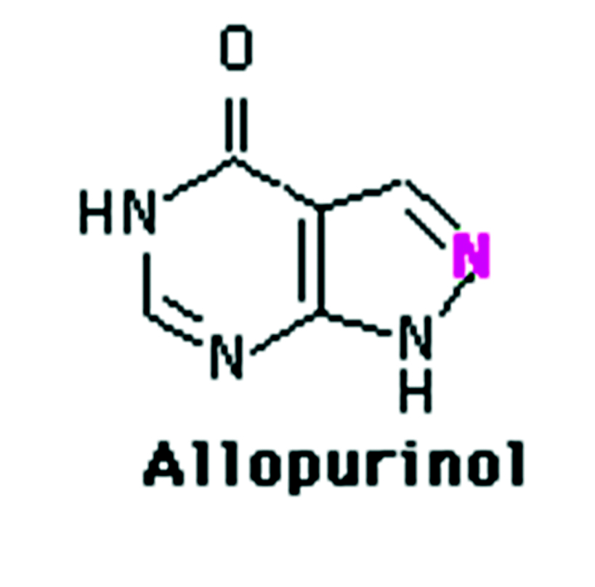

B- L’encéphalopathie hyperuricémique de LESCH NYHAN :
L’hyperuricémie typique considérable accompagnée de troubles mentaux profonds, est due à un déficit complet d’hypoxanthine guanine phosphoribosyl transférase, HGPRT.
Hypoxanthine et Guanine ne peuvent plus être recyclées pour la synthèse des nucléotides puriques correspondants, ce qui conduit à leur dégradation excessive en acide urique. L’absence d’HGPRT s’accompagne d’une activité accrue de l’Adénine phosphoribosyl transférase APRT.

Le défaut de synthèse des nucléotides par la voie de récupération, affaiblit l'inhibition par IMP et GMP exercée sur la voie "de novo" des nucléotides puriques qui s'emballe alors, car activée par un excès de PRPP disponible, et aboutit à une surproduction d'acide urique.
Le syndrome de LESCH-NYHAN est rare, touchant uniquement le garçon du fait d'une transmission liée à l'X. Sur le plan clinique, il se caractérise par des troubles neurologiques : retard mental, syndrome pyramidal et extrapyramidal, chorée-athétose, automutilation par morsures des lèvres, des doigts. Une hyperuricémie, dès la naissance, supérieure à 600 µmole/l (100 mg/l) explique les manifestations goutteuses sévères d'apparition précoce. L'hyperuricurie (souvent supérieure à 6 mmole/j) explique la fréquence de la lithiase urique et des dépôts d'urate dans les reins conduisant à l'insuffisance rénale. Le décès survient dans la 3ème décennie par les complications infectieuses et l’insuffisance rénale.

Ouvrages consultés :

1- Métabolisme des purines et physiopathologie des hyperuricémies, (Cours de préparation du Résidanat), Pr. Ag. Z. SOUA Faculté de Médecine de Sousse « Ibn El Jazzar »
2- Cours de préparation du Résidanat, Faculté de Médecine de Sfax

